Unité 22. Dissection du système nerveux central du poisson

Durée totale : 3’15’’
Titre de l’expérience : Dissection du système nerveux central du poisson

Titre : Matériel et solutions  - Un merlu ou un merlan ou n’importe quel poisson un peu aplati selon l’axe dorso-ventral pour faciliter la dissection.  - Une cuvette de dissection  - Des ciseaux fins et des ciseaux forts  - Deux pinces fortes  - Un scalpel  - Du bleu de méthylène  - Une seringue avec aiguille |  |  | 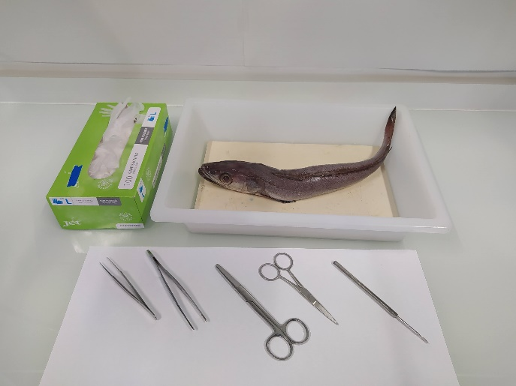
Titre : Peler la tête du poisson  Installer le poisson sur le ventre et retirer largement la peau qui recouvre la tête du poisson. |  |  |  | 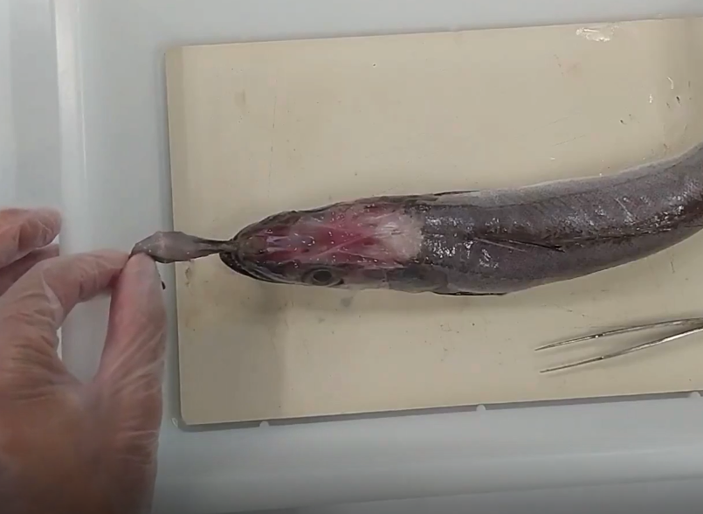
Titre : Débarrasser le système nerveux de son enveloppe osseuse  A l’aide des ciseaux et/ou du scalpel, découper la boite crânienne sur ses deux côtés (au-dessus des yeux) et en allant de l’arrière vers l’avant. |  |  |  | 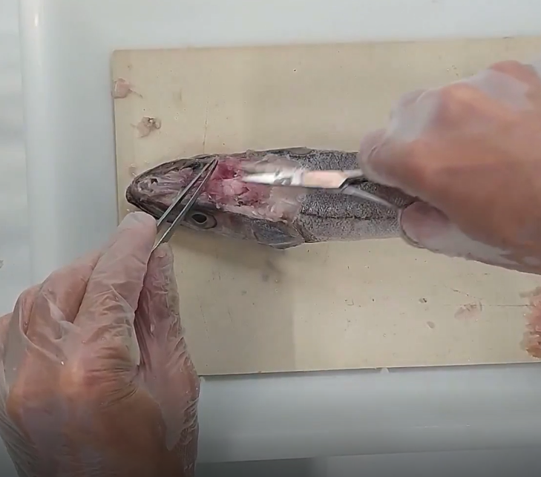
Titre : Mettre en évidence les relations anatomiques entre les yeux et le cerveau  A l’aide des pinces, retirer les tissus jusqu’à découvrir les nerfs optiques qui relient les yeux au cerveau. | 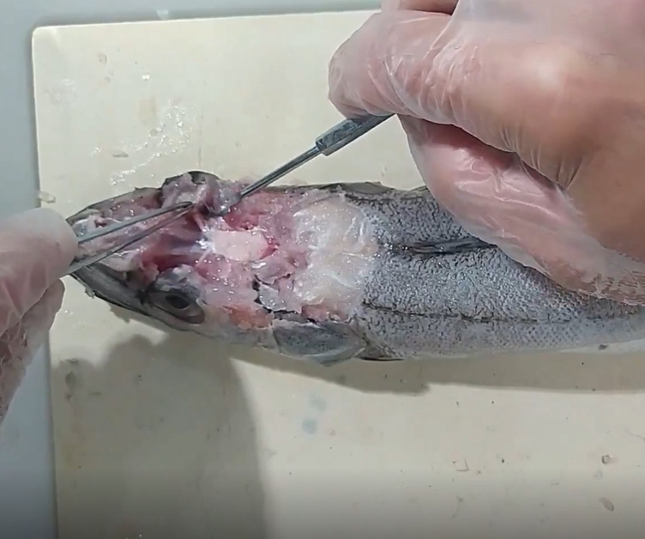
Titre : repérer les différentes parties du système nerveux  Identifier les yeux, les bulbes optiques, les bulbes olfactifs la moelle épinière, les nerfs rachidiens. |  | 